КОМИТЕТ  РЕСПУБЛИКИ ТАТАРСТАН  ПО ОХРАНЕ ОБЪЕКТОВ КУЛЬТУРНОГО НАСЛЕДИЯ |  | ТАТАРСТАН РЕСПУБЛИКАСЫНЫӉ МӘДӘНИ МИРАС ОБЪЕКТЛАРЫН САКЛАУ КОМИТЕТЫ

ПРИКАЗ БОЕРЫК
№
г. Казань

Об утверждении границ территории объекта культурного наследия регионального значения «Жилое здание духовного училища», середина XIX в., расположенного по адресу: Республика Татарстан, Елабужский муниципальный район, г. Елабуга, ул. 10 лет Татарстана, д. 3

В соответствии с Федеральным законом от 25 июня 2002 года № 73-ФЗ
«Об объектах культурного наследия (памятниках истории и культуры) народов Российской Федерации», Законом Республики Татарстан от 1 апреля 2005 года № 60-ЗРТ «Об объектах культурного наследия в Республике Татарстан», в целях сохранения и государственной охраны объектов культурного наследия регионального значения и их территорий, как объектов градостроительной деятельности особого регулирования, п р и к а з ы в а ю:
- Утвердить границы территории объекта культурного наследия регионального значения «Жилое здание духовного училища», середина XIX в., расположенного по адресу: Республика Татарстан, Елабужский муниципальный район, г. Елабуга, ул. 10 лет Татарстана, д. 3, согласно приложению к настоящему приказу.
2. Отделу учета объектов культурного наследия и градостроительной деятельности обеспечить внесение сведений о границах территории объекта культурного наследия регионального значения «Жилое здание духовного училища», середина XIX в., расположенного по адресу: Республика Татарстан, Елабужский муниципальный район, г. Елабуга, ул. 10 лет Татарстана, д. 3, в единый государственный реестр объектов культурного наследия (памятников истории и культуры) народов Российской Федерации и в Единый государственный реестр недвижимости.
3. Контроль за исполнением настоящего приказа оставляю за собой.

Председатель И.Н. Гущин

Приложение к приказу
Комитета Республики Татарстан по охране объектов культурного наследия
от ___________ 2023 № ______

Границы территории
объекта культурного наследия регионального значения «Жилое здание духовного училища», середина XIX в., расположенного по адресу: Республика Татарстан, Елабужский муниципальный район, г. Елабуга, ул. 10 лет Татарстана, д. 3

Карта (схема) границ территории объекта культурного наследия регионального значения «Жилое здание духовного училища», середина XIX в., расположенного по адресу: Республика Татарстан, Елабужский муниципальный район, г. Елабуга, ул. 10 лет Татарстана, д. 3
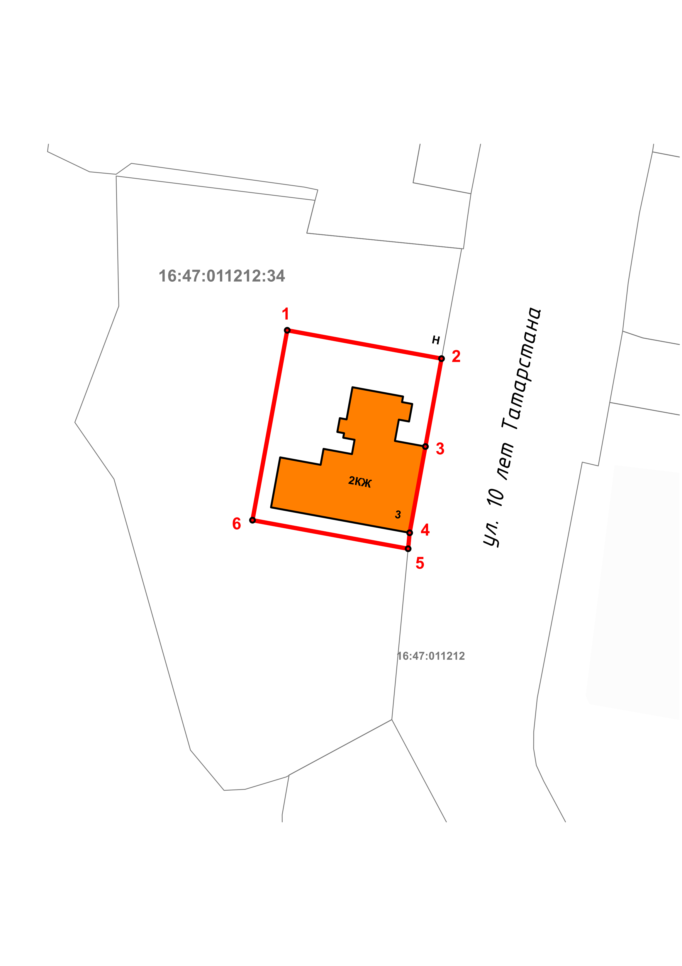
Масштаб 1:500

Используемые условные знаки и обозначения:
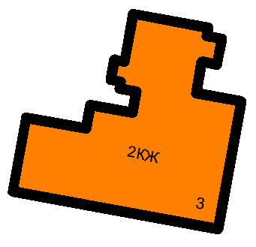 | - объект культурного наследия «Жилое здание духовного училища», середина XIX в.
 | - граница территории объекта культурного наследия
1 – 6 | - номер характерной точки границы территории объекта культурного наследия
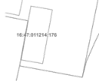 | - границы земельных участков
16:47:011212:34 | - кадастровый номер земельного участка
Картографическое описание
границ территории объекта культурного наследия регионального значения «Жилое здание духовного училища», середина XIX в., расположенного по адресу: Республика Татарстан, Елабужский муниципальный район, г. Елабуга, ул. 10 лет Татарстана, д. 3

Границы территории объекта культурного наследия регионального значения «Жилое здание духовного училища», середина XIX в., расположенного по адресу: Республика Татарстан, Елабужский муниципальный район, г. Елабуга, ул. 10 лет Татарстана, д. 3, проходят:

Прохождение границ |  | Описание прохождения границ
от точки | до точки
1 | 2 | от точки 1 в юго-восточном направлении на расстояние 19,07 метра до точки 2, расположенной на красной линии ул. 10 лет Татарстана
2 | 5 | от точки 2 в юго-западном направлении на расстояние 24,03 метра до точки 5 по красной линии ул. 10 лет Татарстана
5 | 6 | от точки 5 в северо-западном направлении на расстояние 19,87 метра до точки 6, расположенной на земельном участке с кадастровым номером 16:47:011212:34
6 | 1 | от точки 6 в северо-восточном направлении на расстояние 24,21 метра до точки 1

Таблица характерных (поворотных) точек
границ территории объекта культурного наследия регионального значения «Жилое здание духовного училища», середина XIX в., расположенного по адресу: Республика Татарстан, Елабужский муниципальный район, г. Елабуга, ул. 10 лет Татарстана, д. 3

№ | Координаты характерных (поворотных) точек  в местной системе координат (МСК-16)
 | X | Y
1 | 471877.18 | 2302015.57
2 | 471873.62 | 2302034.94
3 | 471862.60 | 2302032.92
4 | 471851.78 | 2302030.94
5 | 471849.78 | 2302030.75
6 | 471853.36 | 2302011.20
1 | 471877.18 | 2302015.57

